Miércoles 3 de junio.
Hola chichos/as buenos días, mitad de semana:
Todos los esquemas y ejercicios los tenéis que enviar para poder ver vuestro trabajo. Los ejercicios: cada uno tiene debajo un apartado que pone “Respuestas”, lo tenéis que hacer ahí, en word. Si no podéis, pues en el cuaderno.
Las fotos que me hagáis es más fácil que me las mandéis a través del correo de un móvil, a mí me llegan igual.

Nº 1. Página 253: Las frases hechas y los refranes.
Leer y hacer el esquema en el cuaderno. Hacer foto y enviar.
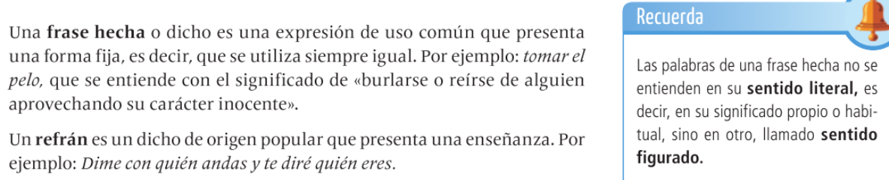

Nº 1. Escribe situaciones en las que utilices estas frases hechas:

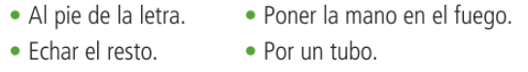

Respuestas:

Nº 2.
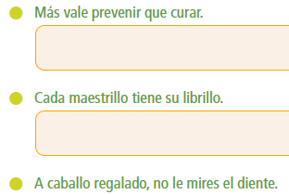

Respuesta:

Respuesta:

Respuesta:

Nº 3. Escribe dosrefranes que conzcas y explicasi significado.

Respuestas:

Página 254: Leer y hacer el esquema en el cuaderno. Hacer foto y enviar.

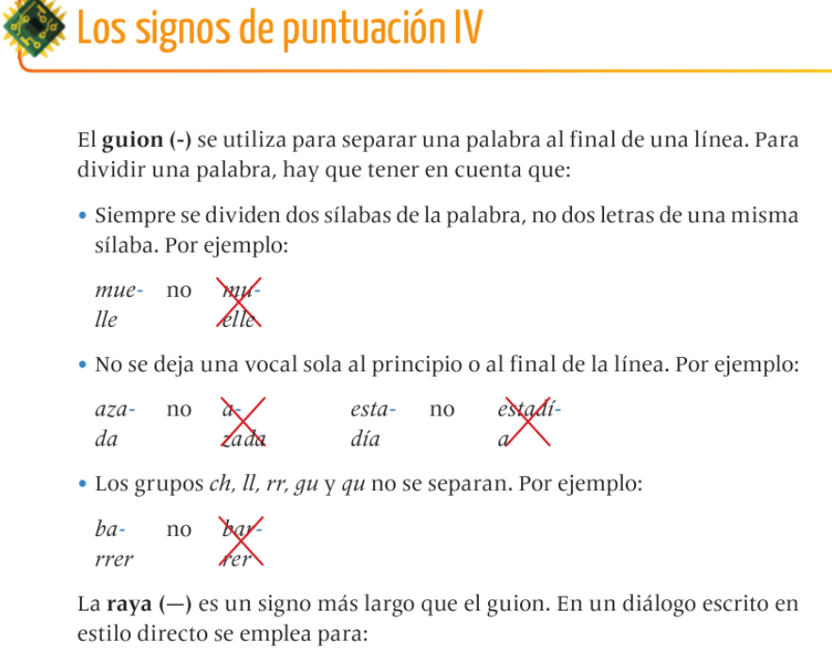
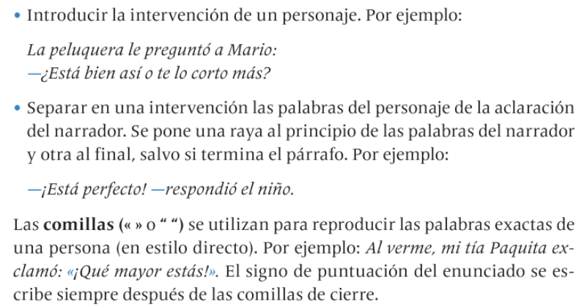
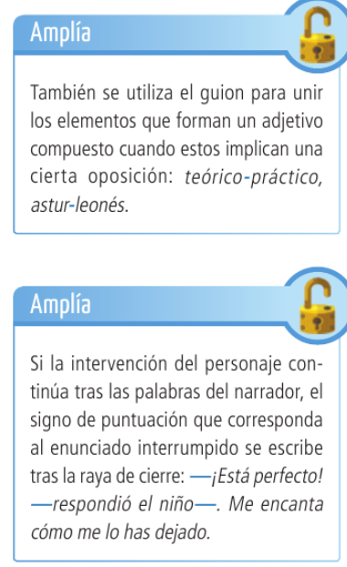
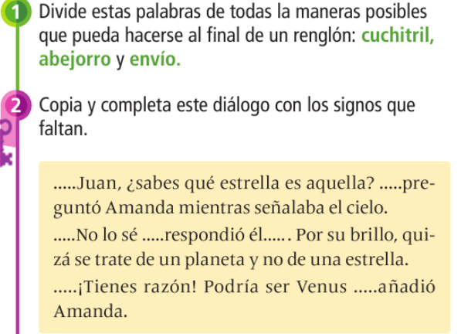
Respuestas:

Copialo entero.
Repuesta:

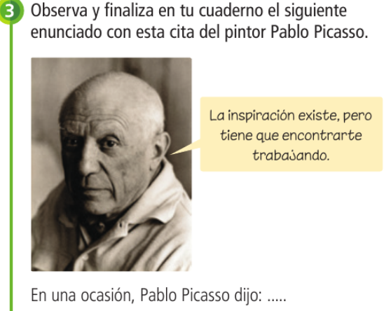

Respuesta:

“Una vez hechas las tareas y los ejercicios y para dudas, puedes contactar conmigo en el siguiente e-mail”:
veronica.tauler@sanviatorvalladolid.com

